Izvještaj o izvršenju budžeta
OKTOBAR 2025. GODINE


Ministarstvo
finansija

Prihodi budžeta za oktobar 2025. godine

Prihodi budžeta za deset mjeseci 2025. godine iznosili su 2.347,2 mil. € ili 28,9% procijenjenog BDP-a (8.124,7 mil. €) što je za 28,5 mil. € ili 1,2% veće u odnosu na isti period prethodne godine. Naplata budžetskih prihoda u posmatranom periodu ostvarena je na nivou od 98,5% plana, što potvrđuje dosljednu fiskalnu odgovornost i stabilno upravljanje javnim finansijama.
OPIS | Ostvarenje za period 2024 | Ostvarenje za period 2025 | Apsolutno odstupanje  (mil. €) | Stopa promjene  (%)
Porez na dohodak fizičkih lica | 70.0 | 85.5 | 15.5 | 22.1
Porez na dobit pravnih lica | 205.9 | 226.7 | 20.8 | 10.1
Porez na dodatu vrijednost | 1020.5 | 1164.7 | 144.2 | 14.1
Akcize | 309.9 | 338.3 | 28.4 | 9.1
Doprinosi | 484.9 | 325.2 | -159.7 | -32.9
U posmatranom periodu ključne kategorije prihoda budžeta bilježe snažan rast u odnosu na isti period prošle godine, pri čemu rast prihoda od indirektnih poreza u potpunosti nadoknađuje pad prihoda od doprinosa za PIO. Navedeno potvrđuje kredibilnost implementiranih mjera i stabilnost javnih finansija:

Porez na dobit pravnih lica ostvaren je u iznosu od 226,7 mil. €, što predstavlja značajan rast, i to za 20,8 mil. € ili 10,1% u odnosu na isti period 2024. godine, što je i za 15,3 mil. € ili 7,2% više u odnosu na plan za posmatrani period. Važno je naglasiti da su prihodi budžeta po osnovu poreza na dobit pravnih lica nadmašili godišnji plan ove kategorije za 6,8 mil. €.
Porez na dohodak fizičkih lica ostvaren je u iznosu od 85,5 mil. €, što je za 15,5 mil. € ili 22,1% veće u odnosu na isti period 2024. godine, što je ujedno i iznad plana za posmatrani period za 1,4 mil. € ili 1,6%.
Porez na dodatu vrijednost ostvaren je u iznosu od 1.164,7 mil. €, što predstavlja i više nego značajan rast u odnosu na posmatrani period 2024. godine i to za 144,2 mil. € ili 14,1%. Navedena kategorija prihoda budžeta ostvarila je snažan rast i u odnosu na plan za posmatrani period, i to za 27,9 mil. € ili 2,5%. Povraćaj PDV-a u istom periodu iznosio je 93,3 mil. €, odnosno veći je u poređenju sa istim periodom prethodne godine za 17,4 mil. € ili 22,9%.

Prihodi budžeta po osnovu akciza su ostvareni u iznosu od 338,3 mil. €, što je za 28,4 mil. € ili 9,1% veće u odnosu na isti period 2024. godine, dok su u odnosu na plan akcize niže za 4,4 mil. € ili 1,3%. Posmatrano po strukturi akciza, najveći rast na nivou perioda od deset mjeseci bilježe:
- Akcize na mineralna i njihove derivate, koje su ostvarene u iznosu od 175,9 mil. €, što je za 9,9 mil. € ili 5,9% veće u odnosu na posmatrani period 2024. godine;
- Akcize na duvan i duvanske proizvode, koje su ostvarene u iznosu od 116,1 mil. €, što je za 15,7 mil. € ili 15,7% veće u odnosu na isti period prethodne godine.

Ostali prihodi u posmatranom periodu ostvareni su u iznosu od 43,2 mil. €, što je za 2,1 mil. € ili 5,1% veće u odnosu na plan, dok je navedena kategorija prihoda manja u odnosu na posmatrani period 2024. godine za 35,8 mil. € ili 45,3%. Razlog odstupanja je prvenstveno izvršenje ove kategorije prihoda budžeta u prvih deset mjeseci 2024. godine, dominantno jednokratnih prihoda.
Sa druge strane, za deset mjeseci 2025. godine doprinosi su ostvareni u iznosu od 325,2 mil. € što je za 159,7 mil. € ili 32,9% manje posmatrano u odnosu na isti period 2024. godine i 22,0 mil. € ili 6,3% manje u odnosu na plan.

Kretanje doprinosa za PIO po mjesecima (mil. €), u odnosu na plan:

Apsolutno odstupanje (€) | Stopa promjene (%)
0.00 | 0.00
-4.14 | -12.29
-6.16 | -18.30
-4.04 | -12.40
-5.84 | -17.73
-5.03 | -15.00
-5.09 | -14.79
-1.63 | -5.00
-1.43 | -4.65
-1.34 | -4.46

U drugoj polovini godini evidentno se smanjuje jaz između ostvarenja prihoda budžeta po osnovu doprinosa za PIO i planiranih iznosa za ovu kategoriju, po mjesecima.

Samo u oktobru mjesecu ove godine naplaćeno je ukupno 245,6 mil. € prihoda budžeta, što je veće u poređenju sa istim mjesecom prethodne godine za 2,7 mil. € ili 1,1%, dok je realizacija prihoda budžeta na niovu od 93,7% oktobarskog plana. Iako ukupne donacije nisu dostigle planirani nivo, sredstva iz Reformske agende su u potpunosti obezbijeđena za Crnu Goru i efikasno raspoređena kroz odgovarajuće mehanizme, čime se osigurava njihova potpuna namjena i podrška reformskim procesima.

Rashodi budžeta za oktobar 2025. godine

Izdaci budžeta za period januar-oktobar 2025. godine iznosili su 2.466 mil. € ili 30,4% procijenjenog BDP-a.
Tekući izdaci u posmatranom periodu ostvareni su u iznosu od 948,6 mil. €, što predstavlja 86,6% plana. Manje ostvarenje zabilježeno je kod svih tekućih izdataka, dominantno na poziciji Ostalih izdataka. Razlika u ostvarenju u odnosu na plan za 26,5 mil. € ili 4,4% zabilježena je i kod Bruto zarada i doprinosa na teret poslodavca koji su ostvareni u iznosu od 569,3 mil. € što predstavlja 95,6% plana.
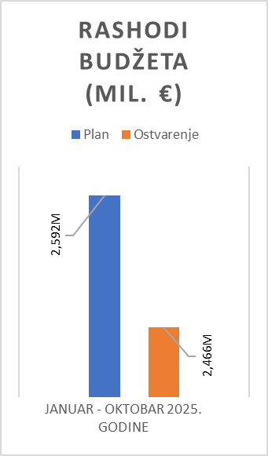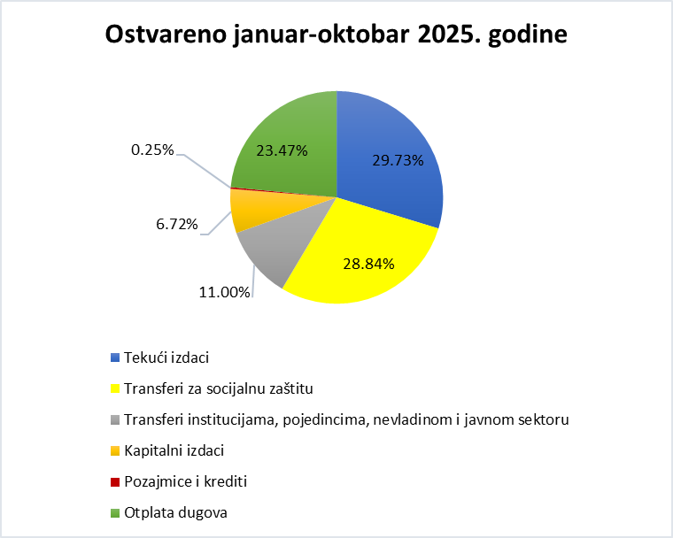

Transferi za socijalnu zaštitu ostvareni su u iznosu od 920,20 mil. € što predstavlja 101,9% plana, odnosno za 16,9 mil.€ više od planiranog. U odnosu na isti period prethodne godine ostvarenje je veće za 93,5 mil. € ili 11,3%. Transferi institucijama, pojedincima, nevladinom i javnom sektoru iznosili za period januar-oktobar iznosili su 350,9 mil. € i odstupaju od plana za 42 mil. € ili 10,7%.

Kapitalni izdaci u posmatranom periodu ostvareni su u iznosu od 214,5 mil. € što predstavlja ostvarenje 94% plana. U odnosu na isti period prethodne godine izvršenje kapitalnih izdataka veće je za 49,5 mil. € ili 30%. Najznačajnije izdvajanje u okviru ove kategorije izdataka odnosi se na Kapitalni budžet u iznosu od 130,72 mil. €, dok se preostali iznos odnosi na kapitalne izdatke u okviru Tekućeg budžeta i budžeta fondova.

Posmatrajući oktobar, ukupni izdaci budžeta iznose 277,9 mil. € i u odnosu na posmatrani period prethodne godine veći su za 24,4 mil. € ili 9,6%.

Odstupanje od plana je kod Tekućih izdataka i odnosi se na manja ostvarenja kod nekoliko ključnih pozicija i to: Bruto zarade i doprinosi na teret poslodavca ostvareni su u iznosu od 58,3 mil. € što je za 13,4 mil. € ili 18,7% manje od plana; Rashodi za materijal su ostvareni u iznosu 2,8 mil. € što je za 1,8 mil. € manje od plana i Rashodi za tekuće održavanje ostvareni su u iznosu od 3,4 mil.€ što je za 1,2 mil.€ manje od plana.

S druge strane, veće ostvarenje u odnosu na plan zabilježeno je kod Subvencija u iznosu od 9,5 mil.€, što je za 2,8 mil. € ili 41,7% više od plana. Od toga je 8,7 mil.€ implementiralo Ministarstvo poljoprivrede, šumarstva i vodoprivrede dominantno kroz mjere tržišno cjenovne politike i IACS mjere. Kamate su ostvarene u iznosu većem za 0,9 mil.€ u odnosu na plan pri čemu je najveći iznos vezan za Kamate nerezidentima.

Kod Transfera institucijama, pojedincima, nevladinom i javnom sektoru manje je ostvarenje u odnosu na plan za 0,8 mil. € ili 1,9%. Transferi za socijalnu zaštitu u oktobru ostvareni su u iznosu od 96,4 mil. € što je za 9,7 mil. € ili 11,2% veće u odnosu na isti mjesec prošle godine.

Uzimajući u obzir ostvarene prihode i rashode, za period januar-oktobar 2025. godine ostvaren je deficit budžeta u iznosu od 118,8 mil. €, odnosno na nivou je od 1,5% procijenjenog BDP-a, što je za 91,3 mil. € bolje ostvarenje od plana koji predviđa ostvarenje deficita od 210,1 mil. €. Takođe, za period januar-oktobar ostvarenje suficita tekuće potrošnje iznosi 95,7 mil. €.

